Thuốc chủng Covid

Trần Mạnh Trác

Theo lời bác sĩ Andrea Arcangeli là vị giám đốc Y tế cuả Vatican thì họ đã thiết lập xong một tủ lạnh với nhiệt độ thấp để có thể bảo quản vắc-xin và dự kiến sẽ bắt đầu chủng ngừa cho toàn thể công dân và nhân viên cuả Vatican vào giữa tháng Giêng tại giảng đường Paul VI.

Cũng trong tuyên bố ngày 2 tháng 1 năm 2021, thì “Ưu tiên sẽ dành cho các nhân viên y tế và an ninh công cộng, cho người già và cho những nhân viên thường xuyên tiếp xúc với công chúng”.  
 Vị giám đốc dịch vụ y tế Vatican nói thêm rằng Nhà nước Thành phố Vatican dự kiến sẽ nhận đủ liều vắc xin cuả hãng Pfizer vào tuần thứ hai tháng Giêng để đáp ứng nhu cầu của Tòa thánh và của Quốc gia thành phố Vatican.

Quốc gia thành phố Vatican là một quốc gia độc lập nhỏ nhất thế giới và chính thức chỉ có 800 công dân, nhưng cùng với các cơ quan Tòa thánh, số người phục vụ tại Vatican là 4.618 người, theo thống kê năm 2019.

Kể từ khi bắt đầu bùng phát coronavirus, tổng cộng đã có 27 người xét nghiệm dương tính với COVID-19 ở Thành phố Vatican. Trong số đó, ít nhất 11 người là thành viên của Lực lượng Bảo vệ Thụy Sĩ.

Đức Thánh Cha Phanxicô đã nhiều lần kêu gọi các nhà lãnh đạo quốc tế cho phép người nghèo tiếp cận với vắc-xin chống lại virus coronavirus đã cướp đi sinh mạng của hơn 1,8 triệu người trên toàn thế giới tính đến ngày 2/1.

Trong bài diễn văn Giáng sinh “Urbi et Orbi”, Đức Thánh Cha Phanxicô nói: “Ngày nay, trong thời kỳ tăm tối và bấp bênh vì đại dịch, nhiều tia sáng hy vọng đã xuất hiện, chẳng hạn như việc phát hiện ra vắc xin. Nhưng để những ngọn đèn này chiếu sáng và mang lại hy vọng cho tất cả mọi người, vắc xin cần được cung cấp cho tất cả mọi người. Chúng ta không thể cho phép các hình thức chủ nghĩa dân tộc khác nhau tự cô lập và chỉ lo cho một mình mình và ngăn cản chúng ta sống như một đại gia đình nhân loại thực sự".

|  |
| --- |
|  |

Những tia sáng hy vọng mà Đức Giáo Hoàng nói trên hàm ý đến một loại vắc xin được hai hãng Pfizer và Moderna sản xuất dựa vào những khám phá về mRNA của một nữ bác học người Hung Gia Lợi đang định cư tại Hoa Kỳ là nữ bác học Katalin Kariko.

Chúng tôi sẽ có sơ lược về mRNA trong phần Note đính kèm sau đây, bây giờ thì xin được tiếp tục nói về nhân vật đã mang lại món quà vô giá cho nhân loại trong dịp Noel này, mà hoàn cảnh cũng đã phải di cư, cũng đã lao đao và bị xua đuổi giống như hoàn cảnh của Đức Trinh Nữ Maria ngày xưa.

## 40 năm nghiên cứu đầy cam go thử thách.

Khi các thử nghiệm cho thấy vắc-xin Pfizer-BioNTech coronavirus an toàn và hiệu quả tới 95% vào tháng 11 năm 2020, thì đó là thành tựu quan trọng sau 40 năm nghiên cứu của bà Katalin Kariko về mã di truyền RNA (axit ribonucleic). Phản ứng đầu tiên của bà là cảm giác “nhận được ơn cứu chuộc”, bà Kariko nói với báo The Daily Telegraph.  
 “Tôi đang cố gắng để hít thở không khí, tôi quá phấn khích và sợ rằng mình có thể chết được”, bà trả lời phỏng vấn từ căn nhà riêng ở Philadelphia. “Những lần tôi bị đánh gục, tôi biết cách tự vùng dậy, tôi luôn luôn yêu thích công việc… Tôi tưởng tượng ra tất cả những căn bệnh mà tôi có thể chữa trị”.

Sinh vào tháng 1 năm 1955 trong một gia đình Công Giáo ở thị trấn Szolnok, miền trung Hungary, một năm trước cuộc tàn xát bằng xe tăng cuả Liên Xô đè bẹp cuộc nổi dậy Budapest chống lại chế độ cộng sản.

Bà Kariko lớn lên ở vùng Đồng bằng lớn của Hungary, cha bà làm nghề đồ tể bán thịt. Bà đã say mê khoa học từ khi còn trẻ, và bắt đầu sự nghiệp nghiên cứu ở tuổi 23 tại Trung tâm Nghiên cứu Sinh học của Đại học Szeged, sau khi lấy xong bằng Tiến sĩ.

Đó là nơi mà lần đầu tiên bà quan tâm đến RNA. Nhưng các phòng thí nghiệm của nước Hungary cộng sản không có đủ tài chánh, cho nên vào năm 1985 thì bà bị sa thải.

Bà Kariko phải tìm kiếm việc làm ở nước ngoài, và may mắn được Đại học Temple ở Philadelphia bên Mỹ đỡ đầu. Lúc đó người Hungary bị cấm không được mang tiền ra khỏi nước, vì vậy bà đã bán chiếc xe của gia đình được $1200.00 và giấu số tiền trong con gấu bông của cô con gái 2 tuổi. “Đó là một chiếc vé một chiều, (để về nhà)" bà nói với Business Insider. "Chúng tôi không biết ai cả".

Không phải mọi thứ đều diễn ra một cách êm ả sau khi đến Hoa Kỳ. Vào cuối thập niên 1980, thì cộng đồng khoa học đang tập trung vào DNA, vốn được coi là chìa khóa để hiểu cách điều trị các bệnh ung thư. Nhưng mối quan tâm chính của bà Kariko là RNA, là mã di truyền cung cấp cho các tế bào những hướng dẫn về việc tạo ra protein.

Vào thời điểm đó, những thí nghiệm về RNA đã bị chỉ trích nhiều vì hệ thống miễn dịch của cơ thể coi RNA là một kẻ xâm nhập, cho nên thường gây ra các phản ứng viêm mạnh. Cho đến năm 1995, bà Kariko đáng lý được bổ nhiệm làm giáo sư thực thụ của Đại học Pennsylvania, nhưng thay vào đó, bà chỉ được bổ nhiệm vào ngạch làm một nhà nghiên cứu.

"Thông thường, với một hoàn cảnh như vậy, mọi người sẽ nói lời tạm biệt và bỏ rơi tất cả vì nó quá kinh khủng", bà Kariko đã tâm sự như vậy trên ấn phẩm y khoa Stat. Vào lúc đó, bà cũng đang trải qua một nỗi lo sợ khác nữa vì mắc phải một căn bệnh ung thư, trong khi chồng thì lại bị mắc kẹt ở Hungary vì gặp trục trặc trong vấn đề về thị thực. Cũng vào thời điểm đó, một nữ hoa học gia chưa được đánh giá cao, cho nên mỗi khi có một đồng nghiệp đi vào phòng thí nghiêm của bà thì họ thường hay hỏi tên của người giám sát là ai. Họ đều không nghĩ một phụ nữ có thể cai quản một phòng thí nghiệm!

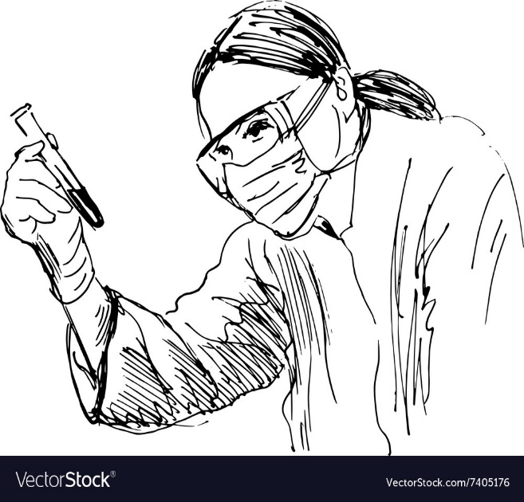

Bà Kariko đã kiên trì đối mặt với những tình huống khắc nghiệt như thế. “Nhìn từ bên ngoài, nó có vẻ điên rồ, chật vật, nhưng tôi thấy hạnh phúc khi được ở trong phòng thí nghiệm,” bà nói với Business Insider. “Ngay cả ngày hôm nay, chồng tôi vẫn thường nói, 'Đây có vẻ là một trò giải trí cho em.' Mà đúng như thế, tôi thường không nói rằng tôi đi làm vì nó giống như là đi chơi vậy”.

Nhờ có một vị trí tại Đại học Pennsylvania, bà Kariko đã có thể giảm học phí chỉ còn 1 phần 4 cho cô con gái của mình là Susan Francia theo học tại đây. Cô Francia đã đoạt được nhiều huy chương vàng cho đội tuyển chèo thuyền của Hoa Kỳ tại hai Thế vận hội 2008 và 2012.

Một cuộc gặp gỡ tình cờ khi đứng đợi trước một máy photocopy vào năm 1997 đã thúc đẩy sự nghiệp của bà Kariko. Bà đã tiếp chuyện với một nhà nghiên cứu vắc-xin HIV là ông Drew Weissman. Họ đã quyết định hợp tác và đã phát triển thành công một phương pháp cho phép RNA không tạo ra những báo động miễn dịch trên cơ thể con người. Đó là một thành công được hoan nghênh rộng rãi vào năm 2005. Sau đó hai người lại tiếp tục nghiên cứu và thành công trong việc đặt RNA vào bên trong các hạt nano lipid, là một lớp phủ ngăn chặn chúng khỏi phân hủy quá nhanh và tạo điều kiện cho chúng xâm nhập vào các tế bào.

Các nhà nghiên cứu vắc xin của Pfizer-BioNTech và Moderna đã sử dụng các kỹ thuật trên để phát triển vắc xin của họ. Cả hai hãng đều sử dụng một chiến lược là đưa các hướng dẫn di truyền vào cơ thể để kích hoạt việc sản xuất một loại protein giống với protein của coronavirus, do đó tạo ra phản ứng miễn dịch mong muốn.

Bà Katalin Kariko và ông Drew Weissman hiện là những người được coi là xứng đáng nhất để nhận giải Nobel về Y học.

Dù đã chiến thắng sau 40 năm dài đấu tranh, bà Kariko cho biết vẫn chưa phải là lúc bà mở nắp chai sâm panh. Bà ấy còn đang đợi kết quả của các đợt tiêm chủng hàng loạt để loại bỏ mối đe dọa coronavirus. “Chỉ lúc đó, tôi mới thực sự có thể ăn mừng,” bà nói với CNN.

## Note về vắc xin mRNA.

(Dựa theo tài liệu đang được phổ biến cuả văn phòng Ngừa Bệnh CDC cuả bộ Y Tế Hoa kỳ)

Vắc xin dựa vào mRNA là một loại vắc xin mới, nhưng không phải là chưa từng biết tới.

Các nhà khoa học đã nghiên cứu và làm việc với vắc-xin mRNA từ nhiều thập kỷ. Điều lợi cuả loại vắc-xin này là chúng có thể được phát triển trong phòng thí nghiệm với những chất liệu có sẵn. Điều này cũng có nghĩa là quá trình phát triển vắc-xin nhanh hơn so với các phương pháp làm vắc-xin truyền thống.

Vắc-xin mRNA đã từng được nghiên cứu cho các bệnh cúm, Zika, bệnh dại và cytomegalovirus (CMV). Ngay sau khi có thông tin cần thiết về loại virus gây ra COVID-19, thì các nhà khoa học đã có thể thiết kế mRNA để gây cho các tế bào tự sản xuất ra các spike protein độc đáo để tạo ra vắc-xin mRNA.

Công nghệ vắc-xin mRNA trong tương lai có thể cho phép một loại vắc-xin bảo vệ nhiều bệnh, do đó giảm số chích ngừa so với việc sử dụng vắc-xin thông thường.

Ngoài việc làm vắc-xin, nghiên cứu ung thư cũng đã sử dụng mRNA để kích hoạt hệ thống miễn dịch cho các tế bào ung thư.

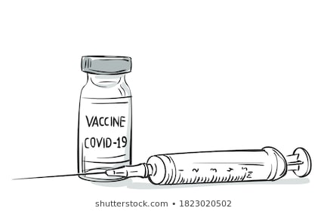

## Vắc-xin mRNA khác với các vắc xin truyền thống như thế nào?

Một số vắc-xin truyền thống sử dụng mầm bệnh - là toàn bộ một virus hoặc vi trùng (Được nuôi trong trứng gà hoặc thịt) - để dạy cho cơ thể chúng ta xây dựng khả năng miễn dịch. Những mầm bệnh này đã bị triệt sinh hoặc đã làm cho suy yếu đi.

Có vài loại vắc-xin khác thì sử dụng một phần của các bộ phận của vi-rút hoặc vi trùng mà thôi. (Quá trình thu thập, thích ứng và vận chuyển có thể mất ít nhất là 4 tháng để bắt đầu tạo ra vắc-xin)

Có một công nghệ vắc-xin khác gọi là tái tổ hợp, thì sử dụng men, nấm hoặc tế bào của một vi trùng để tạo ra những bản sao, hoặc là một phần hoặc là nhiều phần, của các protein tạo ra bệnh.

Vắc-xin mRNA bỏ qua những bước này. Chúng được tổng hợp bằng hóa học mà không cần dùng tế bào hoặc mầm bệnh, (thời gian chỉ mất 1 tuần) làm cho quá trình sản xuất đơn giản hơn. Vắc-xin mRNA mang các thông tin cho phép các tế bào của chúng ta tự tạo ra các protein hoặc các mảnh protein của mầm bệnh.

Quan trọng hơn, vắc-xin mRNA chỉ mang theo vừa đủ thông tin để tạo ra một phần nhỏ của mầm bệnh. Từ thông tin này, các tế bào của chúng ta không thể tạo ra toàn bộ mầm bệnh.

Cả hai loại vắc-xin mRNA COVID-19 mà Pfizer/BioNTech và Moderna đã phát triển đều không thể gây ra COVID-19. Chúng không mang theo thông tin đầy đủ cho các tế bào của chúng ta để làm ra virus SARS-CoV-2, và do đó, không thể gây nhiễm trùng.

Mặc dù khái niệm vắc-xin mRNA có vẻ đơn giản, nhưng công nghệ này thì khá tinh vi.

RNA là một phân tử dễ vỡ. Đưa mRNA vào tế bào trong cơ thể chúng ta là những thách thức chính trong việc phát triển vắc-xin.

mRNA không ở lại lâu trong các tế bào của chúng ta. Một khi nó đã phát ra các hướng dẫn để làm protein, các enzym được gọi là ribonucleases (RNases) sẽ làm suy thoái mRNA.

mRNA không thể di chuyển vào hạt nhân của tế bào vì nó thiếu các tín hiệu cho phép nó đi vào khoang này. Điều này có nghĩa là RNA không thể tích hợp vào DNA của người được chủng ngừa.

Không có nguy cơ thay đổi di truyền lâu dài với vắc-xin mRNA.

Các vắc-xin mRNA COVID-19 của Pfizer và Moderna đã trải qua thử nghiệm an toàn trong các thử nghiệm lâm sàng trên con người.

Cơ quan Quản lý Thực phẩm và Dược phẩm Hoa Kỳ (FDA) đã cấp Giấy phép Sử dụng Khẩn cấp (EUA) cho vắc-xin pfizer mRNA sau khi xem xét dữ liệu an toàn từ hơn 37.000 người tham gia.

"Các tác dụng phụ thường kéo dài vài ngày, là đau tại chỗ tiêm, mệt mỏi, nhức đầu, đau cơ, ớn lạnh, đau khớp, và sốt," theo tuyên bố cuả FDA.

"Lưu ý là nhiều người sẽ cảm thấy nhiều tác dụng phụ với liều thứ hai nhiều hơn liều thứ nhất, vì vậy các người cung cấp tiêm chủng và các người nhận cần biết là sẽ có thể có một số tác dụng phụ sau việc tiêm chủng, và có thể nhiều hơn nữa sau liều thứ hai."